リアルタイムグリッド環境における
マルチエージェントの単一移動対象捕獲の探索法
唐 霄† 延原 肇‡
筑波大学† 筑波大学‡

- はじめに
ロボティクスやゲームにおいて、移動対象を追いかけることはMoving target pursuit (MTP)タスクと定義されている。このラスクは以下の原因で挑戦的となる。まず、リアルタイムの計画には時間が厳しく制限されている。例えば、ゲームにおいて、計算処理時間をmillisecondsに制限して、スムーズなフレームレートが保たれる。次、一対一のアルゴリズム（A*, real-time A*）を用いた場合、ターゲットよりスピードが早ければ、捕獲することができるが、ターゲットと同じかより遅いスピードの場合に、ターゲットが簡単に逃げられる。
この論文は従来手法のCover-heuristicに基づいて、高速化よりリアルタイムで計算できる手法を提案し、従来手法（A*, Cover Heuristic）と比較する評価実験を行った。

- Cover Heuristic
今までの追跡問題はほぼターゲットの経路をしたがって行うが、Cover Heuristicは追いかけるより周りから囲む。

calculateCover
for each agent a (type, location) do
add[location l, agent a, time t=0] to priority queue q
end for
while q is not empty do
pop the element[l, a, t] with smallest t from q
if l is marked then continue
if a is pursuer then
mark l as cover-set
else
mark l as target-cover-set
for each neighbor l of l do
if l is not marked then
add [l, a, t + 1] to q
end if
end for
end while

アルゴリズム紹介

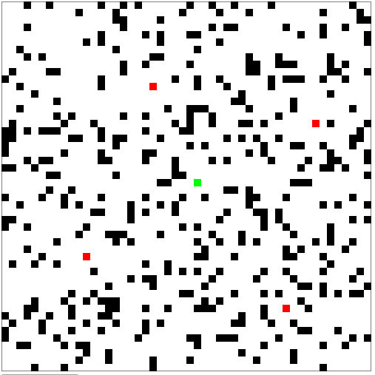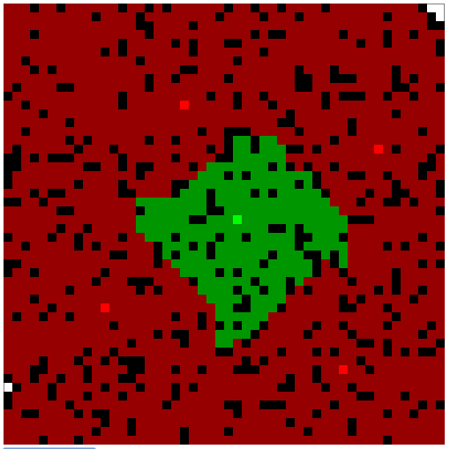
上の図のように、左の初期地図状態に赤いタイルはパーサーの位置、青いタイルはターゲットの位置だ。右はCover-setを計算した地図状態だ。赤い範囲はパーサーがターゲットより早くたどり着けるタイル、タイルの数をCover-setとする。逆に、緑の範囲はターゲットがパーサーより早くたどり着けるタイル、数をTarget-Cover-setとする。
Cover-setを最大化する選択はCover Heuristicのポイントとなる。
しかし、これを直接に用いて実装するには二つの問題点がある。まずは、地図全部を計算するのはリアルタイムで制限した以上の時間をかかる。計算量が重い。次はマルチエージェントの中にどのように計算しても、Cover-setの増加に役に立たないエージェントがあり、つまりそのエージェントに対する引き分け状態だ。こちらの二つの問題を解決し、高速化手法を提案した。

- 提案手法
第二章の問題点に対し、次のような手法を提案する。
まずは、Cover Heuristicの計算を改善する。(いらない計算の例を2枚写真)
解釈：先行研究のCover-setの計算の一つ優先キューに対して、Target-queueとPursuer-queueをそれぞれ定義する。Cover-setの最大化に対するTarget-cover-setの最小化にする。このような改善によって計算が早くなるはずだ。

calculateCover
for each agent a (type, location) do
if type is “target”
add [location l, agent a, time t=0] to priority queue target-q
else
add[location l, agent a, time t=0] to priority pursuer-q
end for
while target-q is not empty do
pop the element[l, a, t] with smallest t from q
if l is marked then continue
if a is pursuer then
mark l as cover-set
else
mark l as target-cover-set
for each neighbor l of l do
if l is not marked then
add [l, a, t + 1] to q
end if
end for
end while

引き分けを破る。可能な後継の中に最小値と最大値が一致する場合、つまり、Target-cover-setに役に立たないパーサーにA starアルゴリズムを選択させる。
リアルタイム制限はPacmanゲームのルールを参照し、一秒でエージェントを十タイルまで移動させる、一つのturnで0.1sに制限される。

- 評価実験
今回の評価実験は提案手法と流行っているa starを比較する。リアルタイム制限で、小さいと大きい二つのグリッド地図を用いて、パーサーの個数を調整して、捕獲成功率を目安として、評価実験を行った。
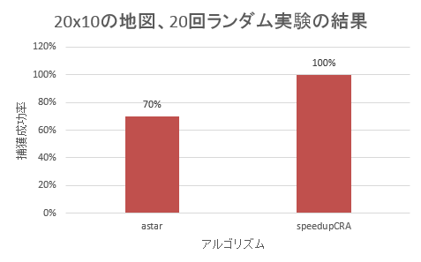
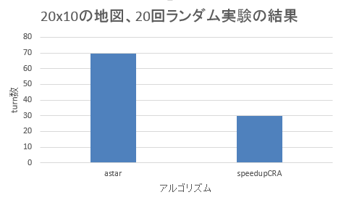
Pic1により、提案手法の100%の捕獲成功率はA starの70%より優れている。捕獲までのターン数が大部下がっている。

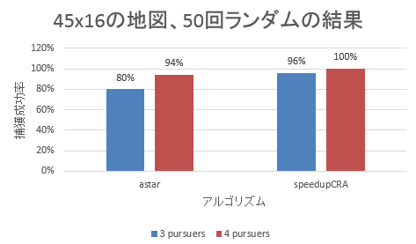

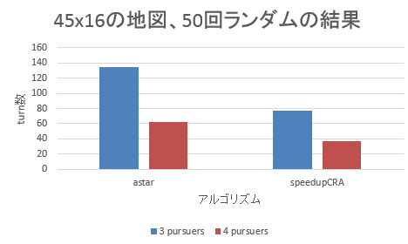
Pic2により、三つのパーサーと四つのパーサーの場合でも、提案手法のほうは捕獲成功率がより高く、捕獲までのターン数がすくない。
以上の実験、提案手法の優れさが明らかになった。

- まとめ
この論文は先行研究の手法を高速化した提案手法を説明し、リアルタイム制限でa starアルゴリズムと比較実験を行った。
評価実験により、本研究の優れさが明らかになったが、とても大きな地図（100x100以上）でリアルタイム制限にまだできない。これから、もっと高速化できる方法を研究し、また実際の商業ゲームの地図を用いて実験を行いたい。

「タイトル」英文による記述
†「講演者・所属」英文による記述
‡「講演者・所属」英文による記述

